**6 Maart 2024**We zijn gaan onderzoeken en inspiratie gaan nemen van enkele film websites.  
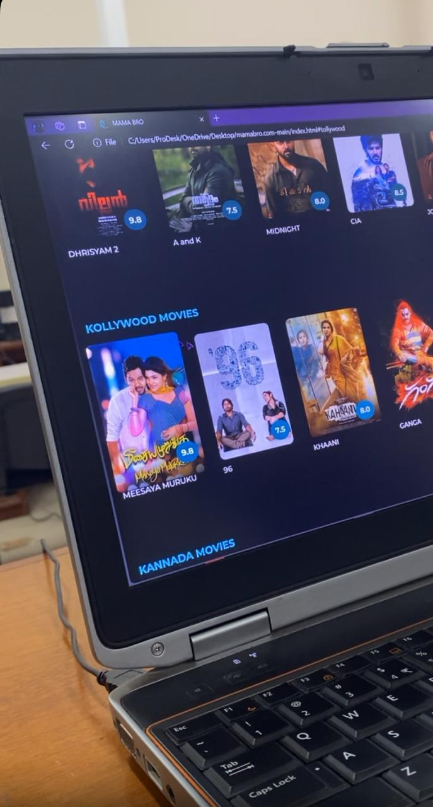

**26 Maart 2024**We hebben all een prototype voor ons website gemaakt. Frontend en backend is er al een begin.  
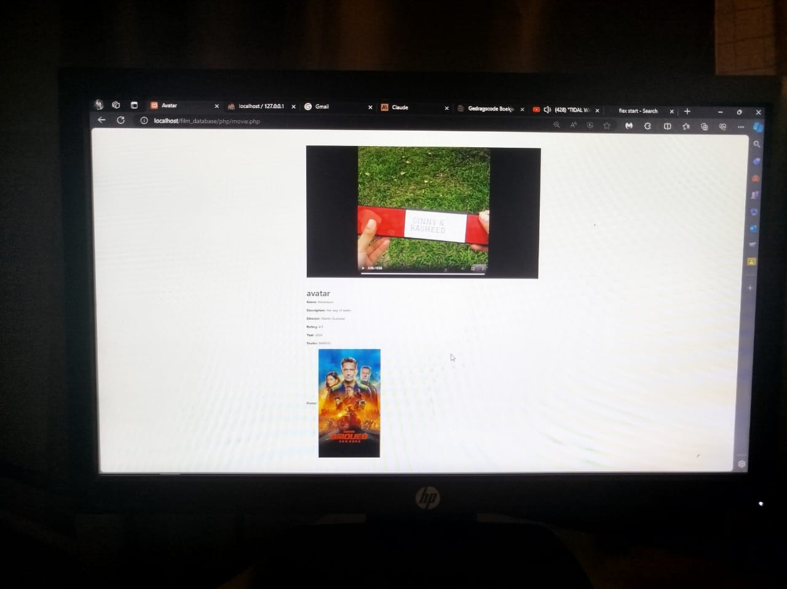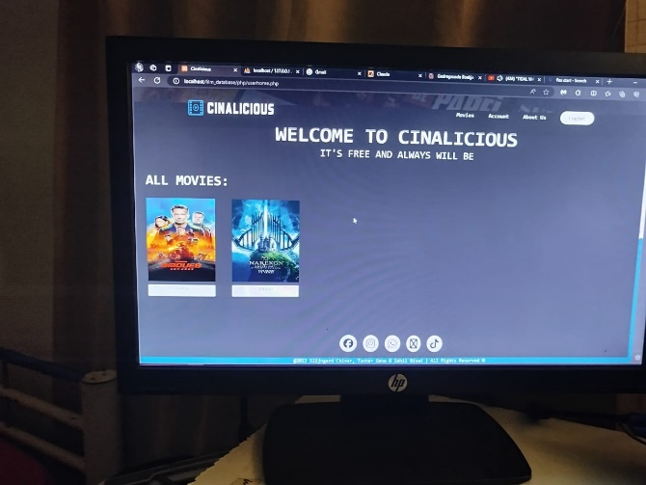

**27 Maart 2024**

De hele CRUD is succesvol geimplementeerd in de website. Persoonlijke gegevens moeten nog gezet worden en andere functionaliteiten.

**28 Maart 2024**

Bij het uploaden van films hebben wij een loophole gevonden voor de file size.

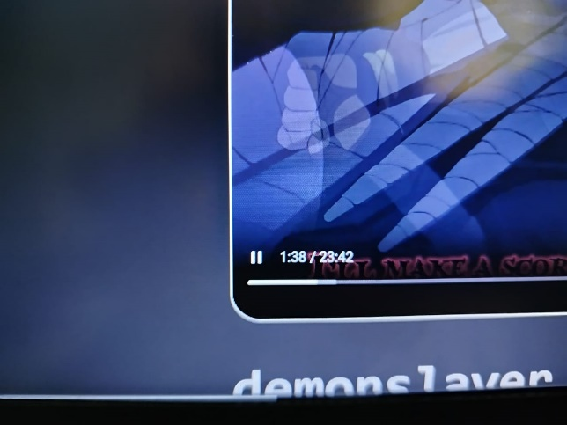

**31 Maart 2024**

Besproken hoe het website werkt en search bar gefixed, omdat er een typo plaats vondt.

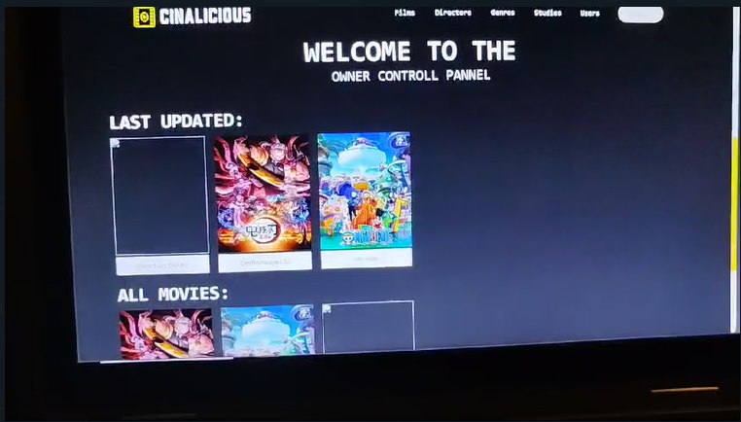

**1 April 2024**

We hebben movies opgezocht en hun descriptions. Verder zijn wij het gaan implementeren in het website.

**3 April 2024**

Laatste opmerkingen gemaakt over het website. Website gaan debuggen en meer patches gedaan en verder hebben we besproken he het werkt en wat nog gedaan kan worden.

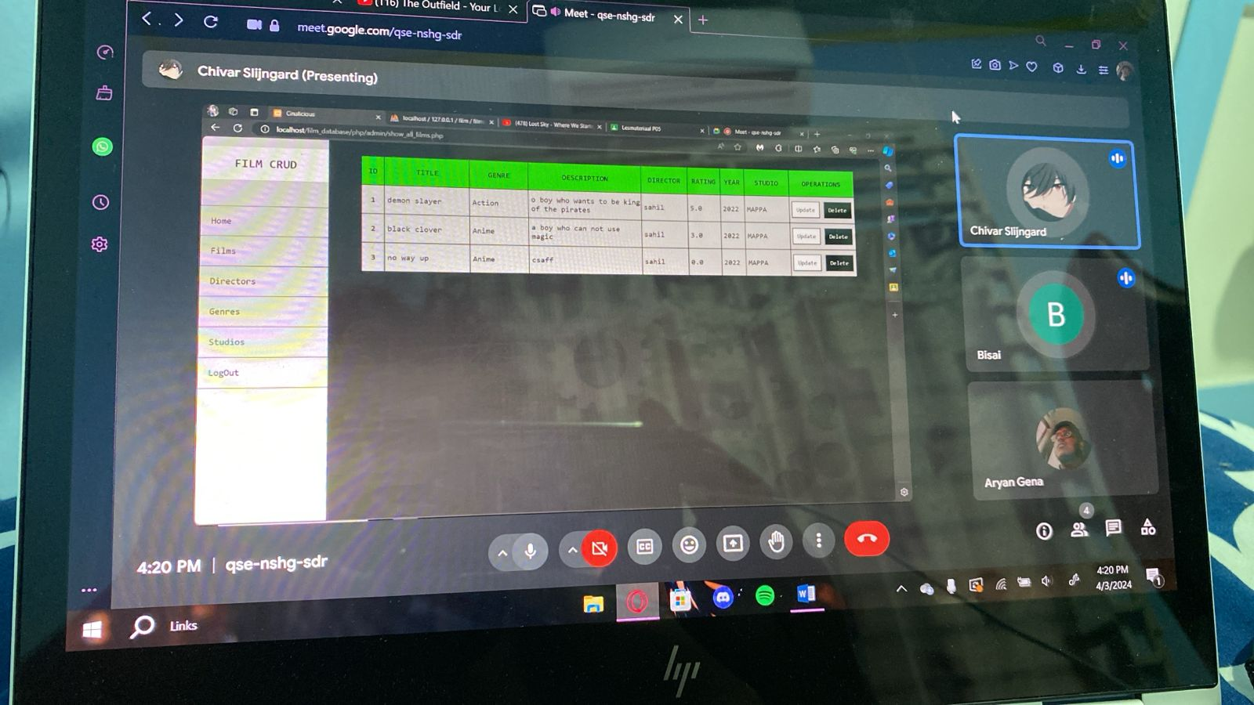

**4 April 2024**

Nieuwe versie van website waaronder enkele bug fixes zoals title positioning and width fixes

Nieuwe optie gezet in user page waar users hun account kunnen updaten.

Films in database geadd.

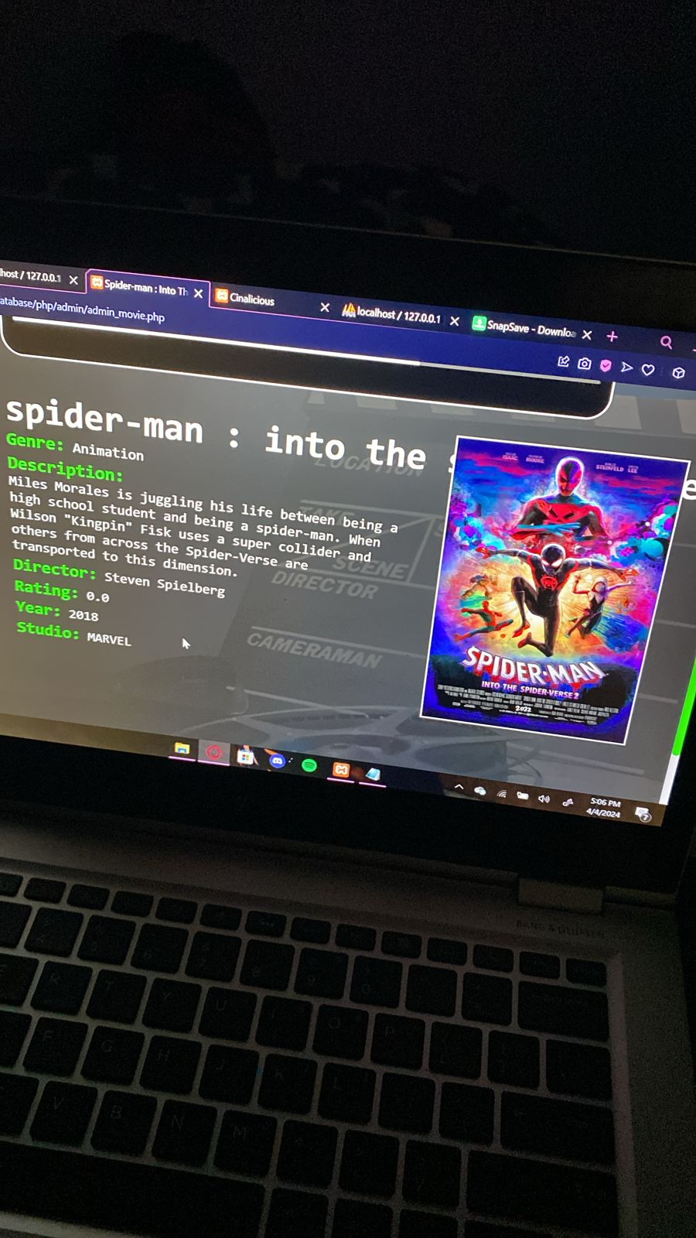

**6 April 2024**

We kunnen nu special characters gebruiken

Table hovers geadd

More bug fixes

Background video music added

**7 April 2024**

Form centering update

New form design

Demo Video in works

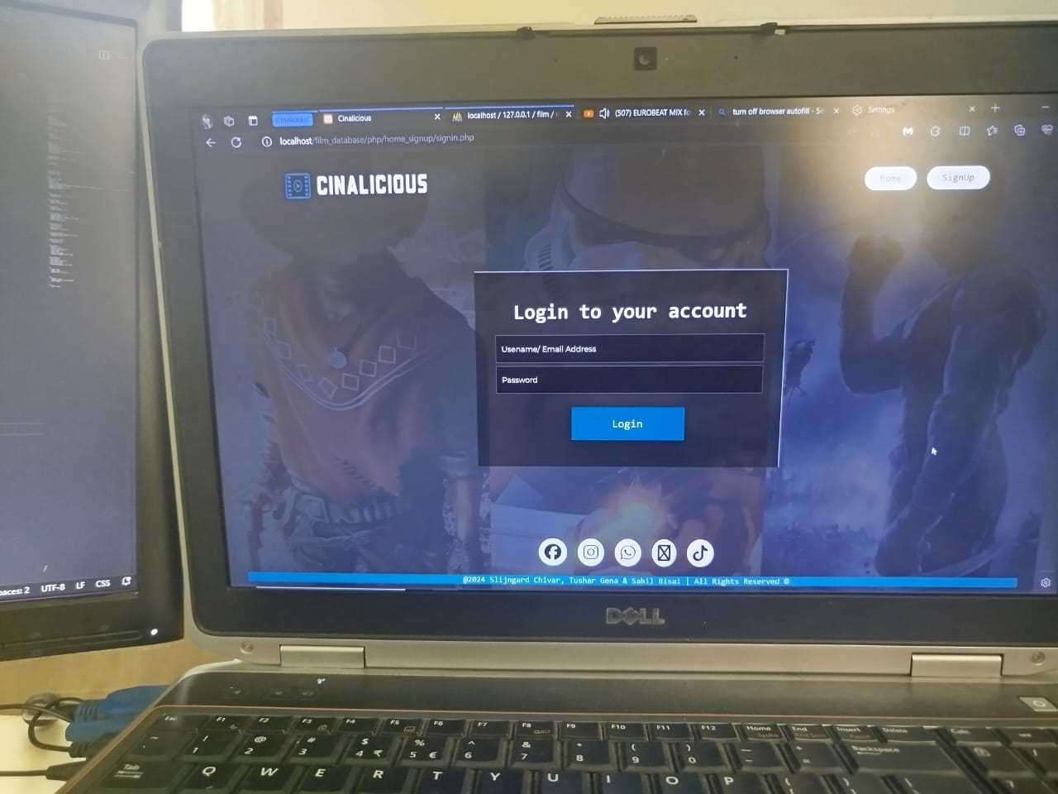

**10 April 2024**

If password is entered incorrectly the user will be banned

**11 April 2024**

User account nu tot admin account gemaakt

Nieuwe directors met legit info geadd

Nieuwe hover effect geadd

**13 April 2024**

Drop down menu geadd

If no admin password, then you cannot add movies

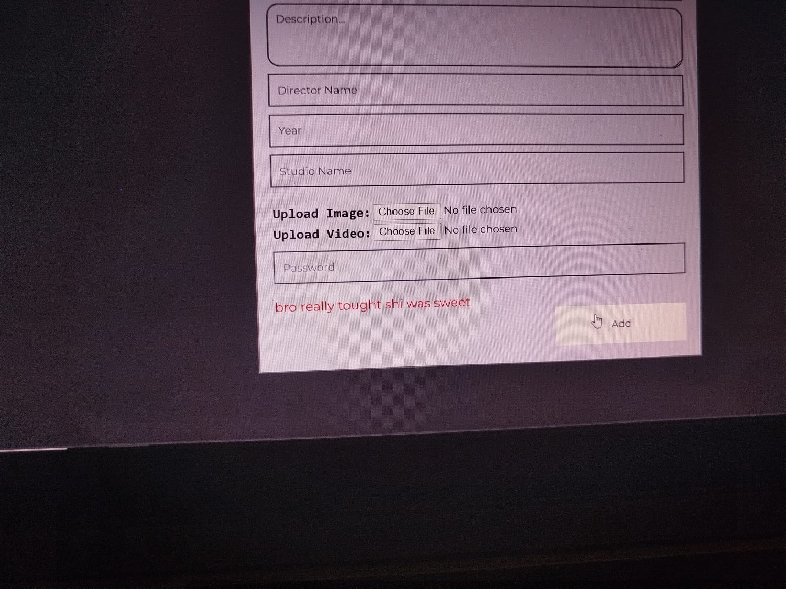

**14 April 2024**

If not logged in then you will be attacked with syntax errors

Added password protection forms

Genre and studio linked with dropdown